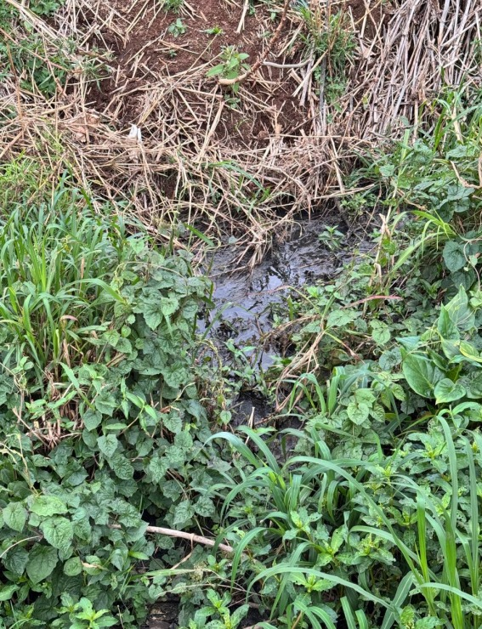
Valão na lateral da calçada da Estrada Edgar Willy Wolff, nas proximidades da revenda Alpha Automóveis
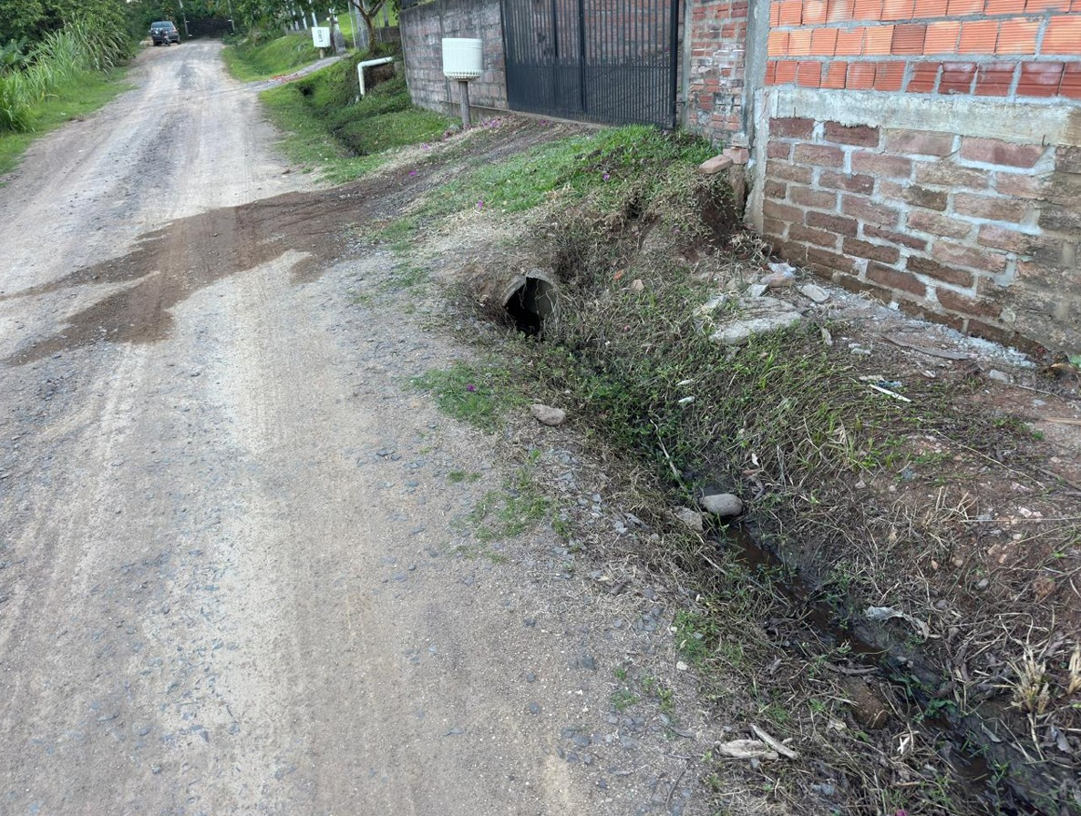
Valão na lateral da Rua Rosalina Amélia de Farias.

